คู่มือโปรแกรมเมอร์

โปรแกรมนี้ที่ใช้ Speech Recognition engine(SR engine) ที่อยู่ใน Speech SDK ของ Microsoft ในการพัฒนา ซึ่งมีความถูกต้องแม่นยำในการรู้จำสูง และในส่วนของการสั่งงานนั้นใช้วิธีการส่ง Windows Message ที่เกี่ยวข้องกับการทำงานที่เราต้องการไปยังคิวของระบบโดยตรง

การเตรียม Microsoft Visual C++ ให้พร้อมใช้งานกับ Speech SDK

การใชงาน Speech SDK รวมกับ Microsoft Visual C++ นั้นจะต้องกําหนด Directory ที่เก็บ Include files และ Library files ของ Speech SDK ก่อน โดยเลือก Option จากเมนู Tool แล้วเลือกแท็บ Directories ซึ่งจะปรากฏหน้าต่างดังรูป

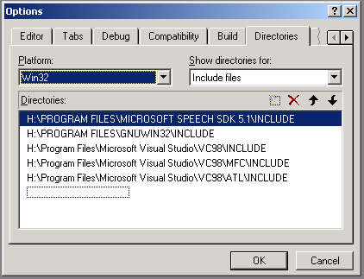

รูปที่ 1 การระบุ Include files directory ของ Speech SDK ใน Visual C++ 6.0

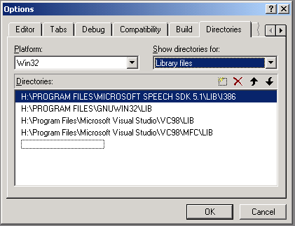

รูปที่ 2 การระบุ Library files directory ของ Speech SDK ใน Visual C++ 6.0

การใช้เครื่องมือของ Speech SDK สร้างไวยกรณ์ให้กับ SR engine

เนื่องจากการ SR engine ที่ใช้ในโครงงานนี้เป็น engine มาตรฐานของ Speech SDK เราจึงต้องใช้รูปแบบการสร้างไวยกรณ์(Grammar) ของคำสั่งด้วย XML Grammar ซึ่งกำหนดขึ้นโดยไมโครซอฟท์ แท็ก(Tag) ที่นำมาใช้ในการสร้างไวยกรณ์ของโครงงานนี้ คือ

DEFINE : เป็น Tag ที่ใช้ประกาศตัวแปรเป็นค่าของตัวเลข

GRAMMAR : เป็น Tag ที่อยู่นอกสุด ซึ่งบรรจุการนิยาม XML Grammar ต่างๆ ไว้ภายใน

ID : เป็น Tag ที่ใช้กำหนดค่าตัวเลขให้กับชื่อตัวแปรที่เป็นตัวอักษร

L : เป็น Tag ที่ใช้ระบุทางเลือก โดย Tag ลูกของมันจะเป็นรายการ(List) ของทางเลือกต่างๆ

O : เป็น Tag ที่ใช้ระบุว่าทางเลือก หรือคำพูดนี้จะมีหรือไม่มีก็ได้ถือเป็น Option ใน RULE

P : เป็น Tag ที่ใช้กำหนดคำพูดในรูปแบบตัวอักษรสำหรับคำสั่งต่างๆ ใน RULE

RULE : เป็น Tag ที่ใช้กำหนดกฎต่างๆ ในไวยกรณ์

RULEREF : เป็น Tag ที่ใช้สร้าง Rule ไว้เพื่อใช้อ้างอิงถึงจาก RULE ต่างๆ

ดูรายละเอียดเพิ่มเติมเกี่ยวกับ XML Grammar ได้จากเอกสารที่มากับ Speech SDK ในหัวข้อ

Application-Level Interfaces -> Grammar Format -> Text Grammar Format -> Grammar Format Tags ดังรูปต่อไปนี้

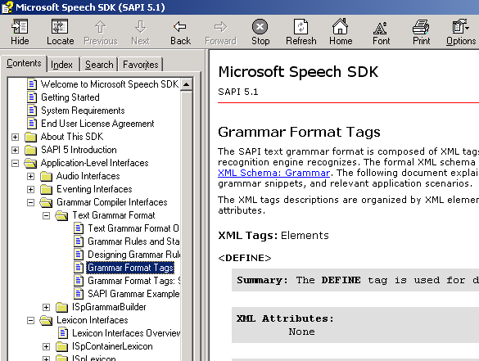

รูปที่ 3 การเปิดเอกสารประกอบเพื่ออ้างอิงการสร้างไวยกรณ์

คำสั่งของโปรแกรมที่พัฒนาขึ้นในโครงงานนี้กำหนด และ จัดกลุ่มคำสั่งต่างๆไว้ดังนี้

Window

“window close” : สั่งปิดหน้าต่างที่กำลังทำงานอยู่ปัจจุบัน

“window maximize” : สั่งขยายหน้าจอที่กำลังทำงานเป็นแบบเต็มจอ

“window minimize” : สั่งย่อหน้าจอโปรแกรมที่กำลังทำงานเป็นไอคอนใน Task bar

“window restore” : สั่งคืนขนาดหน้าจอที่กำลังทำงานเป็นขนาดตามปรกติ

“window stretch” : สั่งให้ขึงหน้าจอที่กำลังทำงานให้พอดีกับหน้าจอช่วยเหลือ

Use

“use task list” : สั่งเรียกใช้หน้าจอช่วยเหลือเกี่ยวกับการสลับหน้าจอทำงาน

“use menu tree” : สั่งเรียกใช้หน้าจอช่วยเหลือที่เกี่ยวกับเมนู

“use button list” : สั่งเรียกใช้หน้าจอช่วยเหลือที่เกี่ยวกับปุ่มกดบนหน้าจอ

“use menu” : สั่งให้ pop-up เมนูบาร์ของหน้าจอที่กำลังทำงาน

“use start menu” : เรียก start menu ของวินโดว์ขึ้นมาเพื่อสั่งรันโปรแกรม

Helper

“don’t need helper”: สั่งให้ซ่อนหน้าจอช่วยเหลือ

“use helper” : สั่งให้แสดงหน้าจอช่วยเหลือ

Cursor

“up” : เลื่อนตำแหน่ง cursor ขึ้น 1 ตำแหน่ง

“down” : เลื่อนตำแหน่ง cursor ลง 1 ตำแหน่ง

“next” : เลื่อนตำแหน่ง cursor ไปทางขวา 1 ตำแหน่ง หรือเข้าไปในโหนดย่อย

“back” : เลื่อนตำแหน่ง cursor ไปทางซ้าย 1 ตำแหน่ง หรือออกจากโหนดย่อย

”choose : เลือกไอเท็มที่อยู่ในตำแหน่งที่ cursor กำลังชี้อยู่

“escape” : ยกเลิกการเรียก pop-up menu ต่างๆ

Confirm

“Yes” : สั่งให้กดปุ่ม “Yes”

“No” : สั่งให้กดปุ่ม “No”

“OK. : สั่งให้กดปุ่ม “OK”

“Cancel. : สั่งให้กดปุ่ม “Cancel”

“Close” : สั่งให้กดปุ่ม “Close”

“Open” : สั่งให้กดปุ่ม “Open”

“ใช่” : สั่งให้กดปุ่ม “ใช่”

“ไม่ใช่” : สั่งให้กดปุ่ม “ไม่ใช่”

”ตกลง” : สั่งให้กดปุ่ม “ตกลง”

”ยกเลิก” : สั่งให้กดปุ่ม “ยกเลิก”

”ปิด” : สั่งให้กดปุ่ม “ปิด”

”เปิด” : สั่งให้กดปุ่ม “เปิด”

Exit Program

”exit program” : สั่งปิดโปรแกรม

คำสั่งดังกล่าวสามารถเขียนเป็น XML Grammar ได้ดังนี้

<GRAMMAR LANGID="409">

<DEFINE>

<ID NAME="VID_Window" VAL="1000"/>

<ID NAME="VID_Close" VAL="1001"/>

<ID NAME="VID_Minimize" VAL="1002"/>

<ID NAME="VID_Maximize" VAL="1003"/>

<ID NAME="VID_Restore" VAL="1004"/>

<ID NAME="VID_Stretch" VAL="1005"/>

<ID NAME="VID_Confirm" VAL="301"/>

<ID NAME="VID_Yes" VAL="96"/>

<ID NAME="VID_No" VAL="97"/>

<ID NAME="VID_OK" VAL="98"/>

<ID NAME="VID_Cancel" VAL="99"/>

<ID NAME="VID_Open" VAL="92"/>

<ID NAME="VID_Yes_TH" VAL="100"/>

<ID NAME="VID_No_TH" VAL="101"/>

<ID NAME="VID_OK_TH" VAL="102"/>

<ID NAME="VID_Cancel_TH" VAL="103"/>

<ID NAME="VID_Close_TH" VAL="104"/>

<ID NAME="VID_Open_TH" VAL="105"/>

<ID NAME="VID_Use" VAL="1102"/>

<ID NAME="VID_MenuDlg" VAL="1103"/>

<ID NAME="VID_TaskDlg" VAL="1104"/>

<ID NAME="VID_CmndDlg" VAL="1105"/>

<ID NAME="VID_StartProg" VAL="1106"/>

<ID NAME="VID_Menu" VAL="1107"/>

<ID NAME="VID_HelperHIDE" VAL="1100"/>

<ID NAME="VID_HelperSHOW" VAL="1101"/>

<ID NAME="VID_Cursor" VAL="1110"/>

<ID NAME="VID_Up" VAL="1111"/>

<ID NAME="VID_Down" VAL="1112"/>

<ID NAME="VID_Left" VAL="1113"/>

<ID NAME="VID_Right" VAL="1114"/>

<ID NAME="VID_Choose" VAL="1115"/>

<ID NAME="VID_Escape" VAL="1116"/>

<ID NAME="VID_HCursor" VAL="1118"/>

<ID NAME="VID_SCursor" VAL="1119"/>

<ID NAME="VID_Node" VAL="1120"/>

<ID NAME="VID_Expand" VAL="1121"/>

<ID NAME="VID_Collapse" VAL="1122"/>

<ID NAME="VID_Back" VAL="305"/>

<ID NAME="VID_Next" VAL="306"/>

<ID NAME="VID_Exit" VAL="309"/>

</DEFINE>

<RULE ID="VID_Confirm" TOPLEVEL="ACTIVE">

<L PROPID="VID_Confirm">

<P VAL="VID_Yes">Yes</P>

<P VAL="VID_No">No</P>

<P VAL="VID_OK">OK</P>

<P VAL="VID_Cancel">Cancel</P>

<P VAL="VID_Close">Close</P>

<P VAL="VID_Open">Open</P>

<P VAL="VID_Yes_TH">Chai</P>

<P VAL="VID_No_TH">Mai Chai</P>

<P VAL="VID_OK_TH">Tok Long</P>

<P VAL="VID_Cancel_TH">Yok Lerg</P>

<P VAL="VID_Close_TH">Pid</P>

<P VAL="VID_Open_TH">Perd</P>

</L>

</RULE>

<RULE ID="VID_Exit" TOPLEVEL="ACTIVE">

<L>

<P>Exit Program</P>

<P>Program Exit</P>

<P>Program Quit</P>

</L>

</RULE>

<RULE ID="VID_Window" TOPLEVEL="INACTIVE">

<P>Window</P>

<L PROPID="VID_Window">

<P VAL="VID_Close">Close</P>

<P VAL="VID_Minimize">Minimize</P>

<P VAL="VID_Maximize">Maximize</P>

<P VAL="VID_Restore">Restore</P>

<P VAL="VID_Stretch">Stretch</P>

<P VAL="VID_Next">Next</P>

</L>

</RULE>

<RULE ID="VID_HelperHIDE" TOPLEVEL="INACTIVE">

<O>I</O>

<P>Don't need Helper</P>

</RULE>

<RULE ID="VID_HelperSHOW" TOPLEVEL="INACTIVE">

<P>Use Helper</P>

</RULE>

<RULE ID="VID_Use" TOPLEVEL="INACTIVE">

<P>Use</P>

<L PROPID="VID_Use">

<P VAL="VID_MenuDlg">Menu Tree</P>

<P VAL="VID_TaskDlg">Task List</P>

<P VAL="VID_CmndDlg">Button List</P>

<P VAL="VID_StartProg">Start Menu</P>

<P VAL="VID_Menu">Menu</P>

</L>

</RULE>

<RULE ID="VID_HCursor" TOPLEVEL="INACTIVE">

<L PROPID="VID_HCursor">

<P VAL="VID_Up">Up</P>

<P VAL="VID_Down">Down</P>

<P VAL="VID_Left">Back</P>

<P VAL="VID_Right">Next</P>

<P VAL="VID_Choose">Choose</P>

</L>

</RULE>

<RULE ID="VID_SCursor" TOPLEVEL="INACTIVE">

<L PROPID="VID_SCursor">

<P VAL="VID_Up">Up</P>

<P VAL="VID_Down">Down</P>

<P VAL="VID_Left">Left</P>

<P VAL="VID_Right">Right</P>

<P VAL="VID_Choose">Choose</P>

</L>

</RULE>

<RULE ID="VID_Cursor" TOPLEVEL="INACTIVE">

<L PROPID="VID_Cursor">

<P VAL="VID_Up">Up</P>

<P VAL="VID_Down">Down</P>

<P VAL="VID_Left">Back</P>

<P VAL="VID_Right">Next</P>

<P VAL="VID_Choose">Choose</P>

<P VAL="VID_Escape">Escape</P>

<P VAL="VID_Tab">Tab</P>

</L>

</RULE>

</GRAMMAR>

เมื่อได้ XML Grammar ดังนี้แล้ว ต้องนำไปแปลงเป็นไฟล์ไบนารี่เพื่อนำไปใช้กับโปรแกรมที่พัฒนาในโครงงานนี้ การแปลงนั้นทำได้ดังนี้

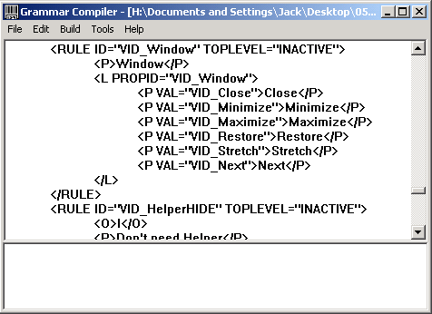

รูปที่ 4 การใช้เครื่องมือ Grammar Compiler แปลงไฟล์ไวยกรณ์

จากนั้น กดปุ่ม F10 จะทำการคอมไพล์ และขึ้นหน้าจอการทดสอบ Grammar ดังนี้

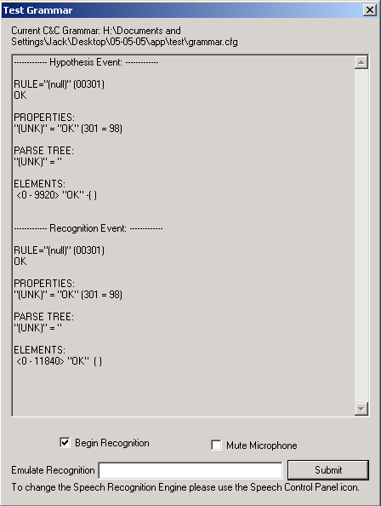

รูปที่ 5 หน้าจอทดสอบไวยกรณ์ของคำสั่ง

เช็คถูกในช่อง Begin Recognition เพื่อเริ่มการทดสอบ แล้วทดลองพูดใส่ไมค์โครโฟน จะเห็นการเปลี่ยนแปลงสถานะของการรู้จำคำพูดในหน้าต่างทดสอบ

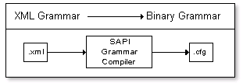

ผลจากการแปลงจะทำให้ได้ไฟล์นามสกุล CFG ซึ่งไฟล์นี้เราจะนำไปใส่เพิ่มเข้าไปในโปรเจ็คท์ไฟล์ของ Microsoft Visual C++ โดยเพิ่มเป็น Binary File และตั้งชื่อชนิดว่า SRGRAMMAR ดังนี้

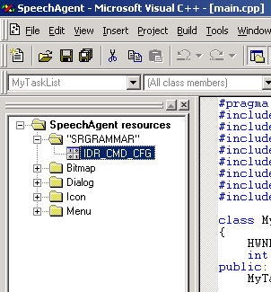

รูปที่ 6 การเพิ่มไฟล์ไวยกรณ์เข้าไฟล์โปรเจ็คท์

ส่วนของโปรแกรมที่เกี่ยวข้องกับไวยกรณ์นั้นอยู่ในฟังก์ชัน ExecuteCommand ซึ่งมีเนื้อหาคร่าวๆ ดังนี้

void ExecuteCommand(ISpPhrase *pPhrase, HWND hWnd)

{

SPPHRASE *pElements;

// Get the phrase elements, one of which is the rule id we specified in

// the grammar. Switch on it to figure out which command was recognized.

if (SUCCEEDED(pPhrase->GetPhrase(&pElements)))

{

HWND hFGWnd=::GetForegroundWindow();

.

.

.

switch(pElements->Rule.ulId)

{

case VID_Exit:

std::cout<<"Exit\n";

::DestroyWindow(hMainDlg);

break;

case VID_Window:

switch(pElements->pProperties->vValue.ulVal)

{

case VID_Close:

if(!IsOwnDialog(hFGWnd)){

.

.

.

}

break;

case VID_Minimize:

if(!IsOwnDialog(hFGWnd)){

::ShowWindow(hFGWnd,SW_MINIMIZE);

}

break;

.

.

.

}

break;

case ...

.

.

.

case VID_Use:

//BringAllWindowToBottom();

switch(pElements->pProperties->vValue.ulVal)

{

case VID_MenuDlg:

.

.

.

break;

case ...

.

.

.

}

break;

}

// Free the pElements memory which was allocated for us

::CoTaskMemFree(pElements);

}

std::cout<<"---------\n";

}

การฟังก์ชันส่วนติดต่อกับ Microsoft Windows

การติดต่อกับวินโดวส์นั้นมีทั้งส่วนที่ติดต่อด้วยการพูดคำสั่งโดยตรง และ การใช้หน้าต่างช่วยเหลือ

ในกรณีที่การออกคำสั่งโดยตรงไม่สามารถทำงานได้ เช่น การสลับหน้าจอการทำงาน การเลือกเมนู หรือเป็นต้น โดยฟังก์ชันส่วนการติดต่อกับวินโดวส์ทั้งหมดที่พัฒนาขึ้นในโปรแกรม มีดังนี้

void InitAllDlg(void);

สร้างหน้าต่างหลัก และ หน้าต่างช่วยเหลือที่ใช้ในโปรแกรม และให้ค่าเริ่มต้นกับตัวแปรที่ใช้ในโปรแกรม

void UpdateExistedTaskList(void);

ดึงค่า HWND ของหน้าต่างของโปรแกรมที่รันอยู่ก่อนการรัน Speech Agent เพื่อเพิ่มเข้าเป็นรายการใน Task List Dialog(หน้าต่างช่วยเหลือ)

void RegenMenuTree(HWND);

สร้าง Menu List ในหน้าต่าง Menu Tree Dialog(หน้าต่างช่วยเหลือ) จากเมนูของหน้าต่างที่ใช้งานอยู่

void TaskListAdd(HWND);

เพิ่มรายการใน Task List Dialog จากการเรียกโปรแกรมขึ้นมาใหม่

void TaskListDel(HWND);

ลบรายการใน Task List Dialog หลังจากโปรแกรมนั้นถูกปิดไปแล้ว

void RegenCmndList(HWND);

สร้างรายการของปุ่มบนหน้าจอใน Button List Dialog(หน้าต่างช่วยเหลือ)

void SetCenter(HWND);

ย้ายหน้าต่างโปรแกรมมาอยู่กึ่งกลางจอ

void SetOnTopMost(HWND);

ส่งหน้าต่างที่อ้างถึงขึ้นมาอยู่หน้าสุดสำหรับการใช้งาน

void SetStretch(HWND);

ขึงหน้าต่างที่อยู่บนสุดให้เข้ากันพอดีกับหน้าต่างช่วยเหลือที่อยู่ด้านซ้าย

void SetCurrentUse(HWND);

ส่งการ focus ไปยังหน้าต่างที่ระบุ HWND

void ClearListBox(HWND,int);

ลบรายการต่างๆ ใน List box โดยกำหนด HWND ของหน้าต่าง Parent และ ID ของมัน

void BringAllWindowToBottom(void);

ส่งทุกหน้าต่างลงไปอยู่ล่างสุด

void ShowError(void);

แสดงข้อความ Error ในหน้าต่าง console

void ShowTrayMenu(HWND);

แสดงไอคอนใน System Tray ของวินโดวส์ โดยไอคอนจะกระพริบตลอดเวลาขณะโปรแกรมทำงาน

BOOL IsOwnDialog(HWND);

ตรวจสอบว่าหน้าต่างที่ระบุ HWND นี้เป็นหน้าต่างของโปรแกรม Agent เองหรือไม่

